题型
- Writing 作文 编号1

- Reading Comprehension 阅读理解 编号2
文章加选择题
文章空格选择

- Listening Comprehension听力 编号3
听力选择题
听力填空题

- Cloze完形填空编号4
文章+选项
- Translation 翻译编号5

- Vocabulary and Structure 词汇与结构（选择题）编号 6

表格
ARTICLEQUESTION
作文题目
听力的原文和音频路径
阅读理解题的文章
完形填空的文章
列明 | 类型 | 描述 | 是否主键 | 是否为空
OBJID | NUMBER | 对象ID | 主键 | 不可为空
ARTICLE | CLOB | 文章 |  | 可为空
TYPEID | NUMBER | 题型编号 |  | 不可为空
HARDLEVEL | NUMBER | 难度 1：简单  16：难 |  | 不可为空
USEDCOUNT | NUMBER | 使用次数 |  | 不可为空默认为0
CREATOR | VARCHAR2(128) | 创建人 |  | 不可为空
CREATEDATE | DATE | 创建日期 |  | 不可为空
MEDIAPATH | VARCHAR2(256) | 存放视频图片等目录，听力
MEDIATYPE | NUMBER | 媒体类型  1 音频  2 图片  4 视频

CHOICEQUESTION
作文题参考文章 ANSWER（TITLE,CHOICE 为空）

选择题
In my opinion he's ____ the most imaginative of all the contemporary poets. ----------- TITLE
A in all
B at best
C for all
D by far ---------CHOICE
A------------ANSWER

阅读理解题的问题
- 和选择题一样
What is the chief consideration of American universities when hiring top-level administrators?
A) The political correctness.
B) Their ability to raise funds.
C) Their fame in academic circles.
D) Their administrative experience.
- 文章十个空格从下列选择选择（TITLE为空）
A) already B) analyzed C) aspects D) characters E) contributing F) describing G) established H) quality
I) quoted J) recording K) recruited L) total
M) unconscious N) unsure O) yet

听力题
- 选择题没有提干. （TITLE为空）
A) Many tedious jobs continue to be done manually.
B) More and more unskilled workers will lose jobs.
C) Computers will change the nature of many jobs.
D) Boring jobs will gradually be made enjoyable.
- 填空（TITLE,CHOICE 为空）只保存答案

完形填空（TITLE为空）
A) operates B) focuses C) counts D) depends

翻译题 （CHOICE 为空）
How long does a jacket like this last me_____________________? (这要看你多长时间穿一次).
列明 | 类型 | 描述 | 是否主键 | 是否为空
OBJID | NUMBER | 对象ID | 主键 | 不可为空
CODE | VARCHAR2(128) | 题目编号
TITLE | VARCHAR2(1024) | 提干 |  | 可为空
CHOICE | VARCHAR2(512) | 选项  ABCD选项作为字符串，解析出选项 |  | 可为空
ANSWER | VARCHAR2(1024) | 答案  作文的参考文章
TYPEID | NUMBER | 题型ID |  | 不可为空
HARDLEVEL | NUMBER | 难度  1：简单  16：难 |  | 可为空
USEDCOUNT | NUMBER | 使用次数（备用） |  | 不可为空默认为0
CREATOR | VARCHAR2(128) | 创建人 |  | 不可为空
CREATEDATE | DATE | 创建时间 |  | 不可为空
TITLEMEDIAPATH | VARCHAR2(256) | 提干存放视频图片等目录，听力
TITLEMEDIATYPE | NUMBER | 媒体类型  1 音频  2 图片  4 视频
CHOICEMEDIAPATH | VARCHAR2(256) | 提干存放视频图片等目录，听力
CHOICEMEDIATYPE | NUMBER | 媒体类型  1 音频  2 图片  4 视频

界面
- 选择题
新增选项自动加编号A)B)C)
- 翻译题 （提干和答案）
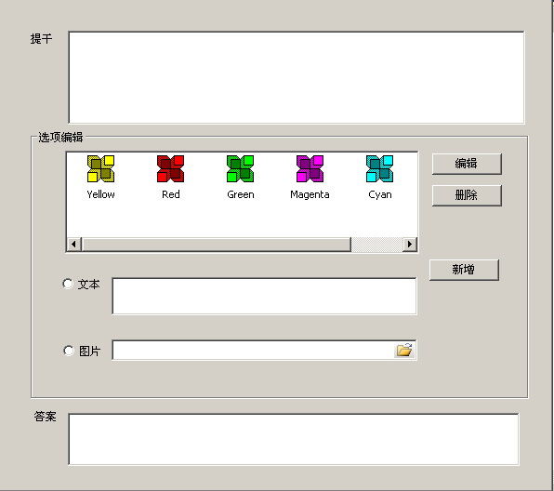
- 作文题

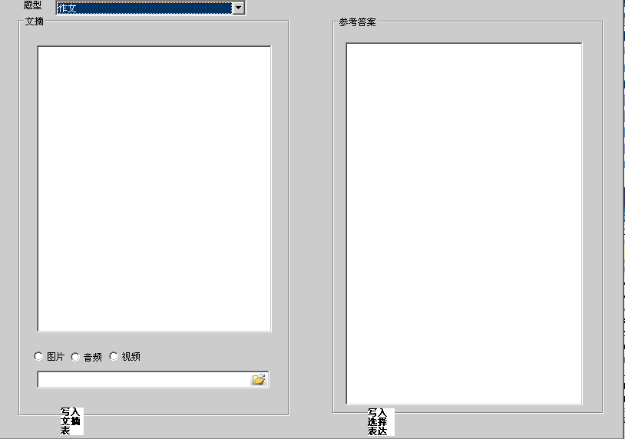

- 阅读理解
- 完形填空,完形填空提干禁用
- 听力
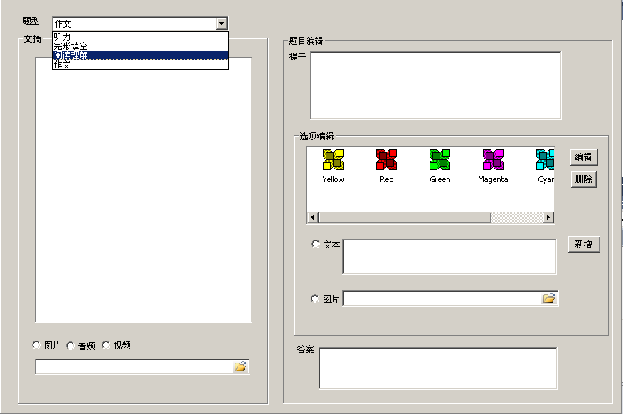

存储
图片文件存入vault\image\题目类型+ID\图片名称
视频存入 vault\vedio\题目类型+ID\视频名称
音频存入 vault\mp3\题目类型+ID\音频名称
试卷存入 vault\paper\试卷+ID\试卷名称

